Ответили на вопросы жителей Ломоносовского района

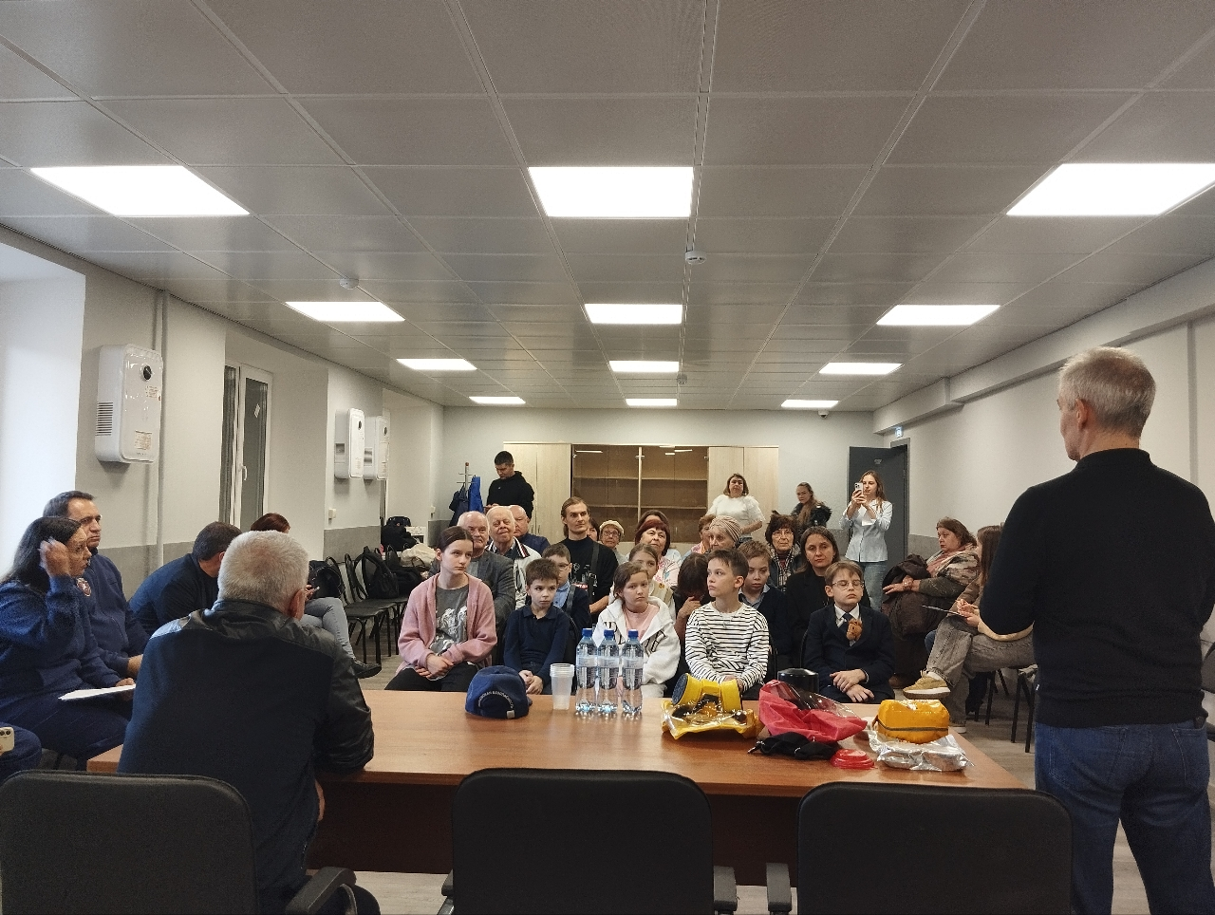

Профилактические мероприятия, организованные Управлением по ЮЗАО Департамента ГОЧСиПБ, помогают населению разобраться в особенностях пожарной безопасности в многоквартирных домах.
Специалисты пожарного дела пропагандируют собравшимся на встрече общественным советниками, председателям советов домов и активным жителям правила безопасности, благодаря которым можно избежать большой беды у себя дома. Вопросы, как и всегда, включают в себя самое основное: меры по недопущению огня в доме, порядок действий при обнаружении неконтролируемого горения и рекомендуемые для приобретения технические устройства обнаружения дыма, тушения огня и спасения собственной жизни в непригодных для дыхания условиях.
Среди собравшихся также были дети, которые приняли активное участие в мероприятии - они очень внимательно слушали и даже задавали не самые простые вопросы, относящиеся к теме пожарной безопасности. Так дети узнали больше об опасности гаджетов и других электрических приборов: удлинителей, ламп и микроволновок.
Жители района получили от профессионалов ответы на все свои вопросы. Многих заинтересовал правильный алгоритм действий в ситуации, в которой еще неизвестно: полыхает рядом пожар или у кого-то из соседей, например, просто сгорела пища на плите, распространяя повсюду резкий запах и дым. Новостью для людей оказалось и то, что любой вызов служб спасения абсолютно бесплатный и может быть совершен даже с телефона, в котором нет сим-карты.

